

DOMINGO XVII DEL TIEMPO ORDINARIO
Comerán y sobrará
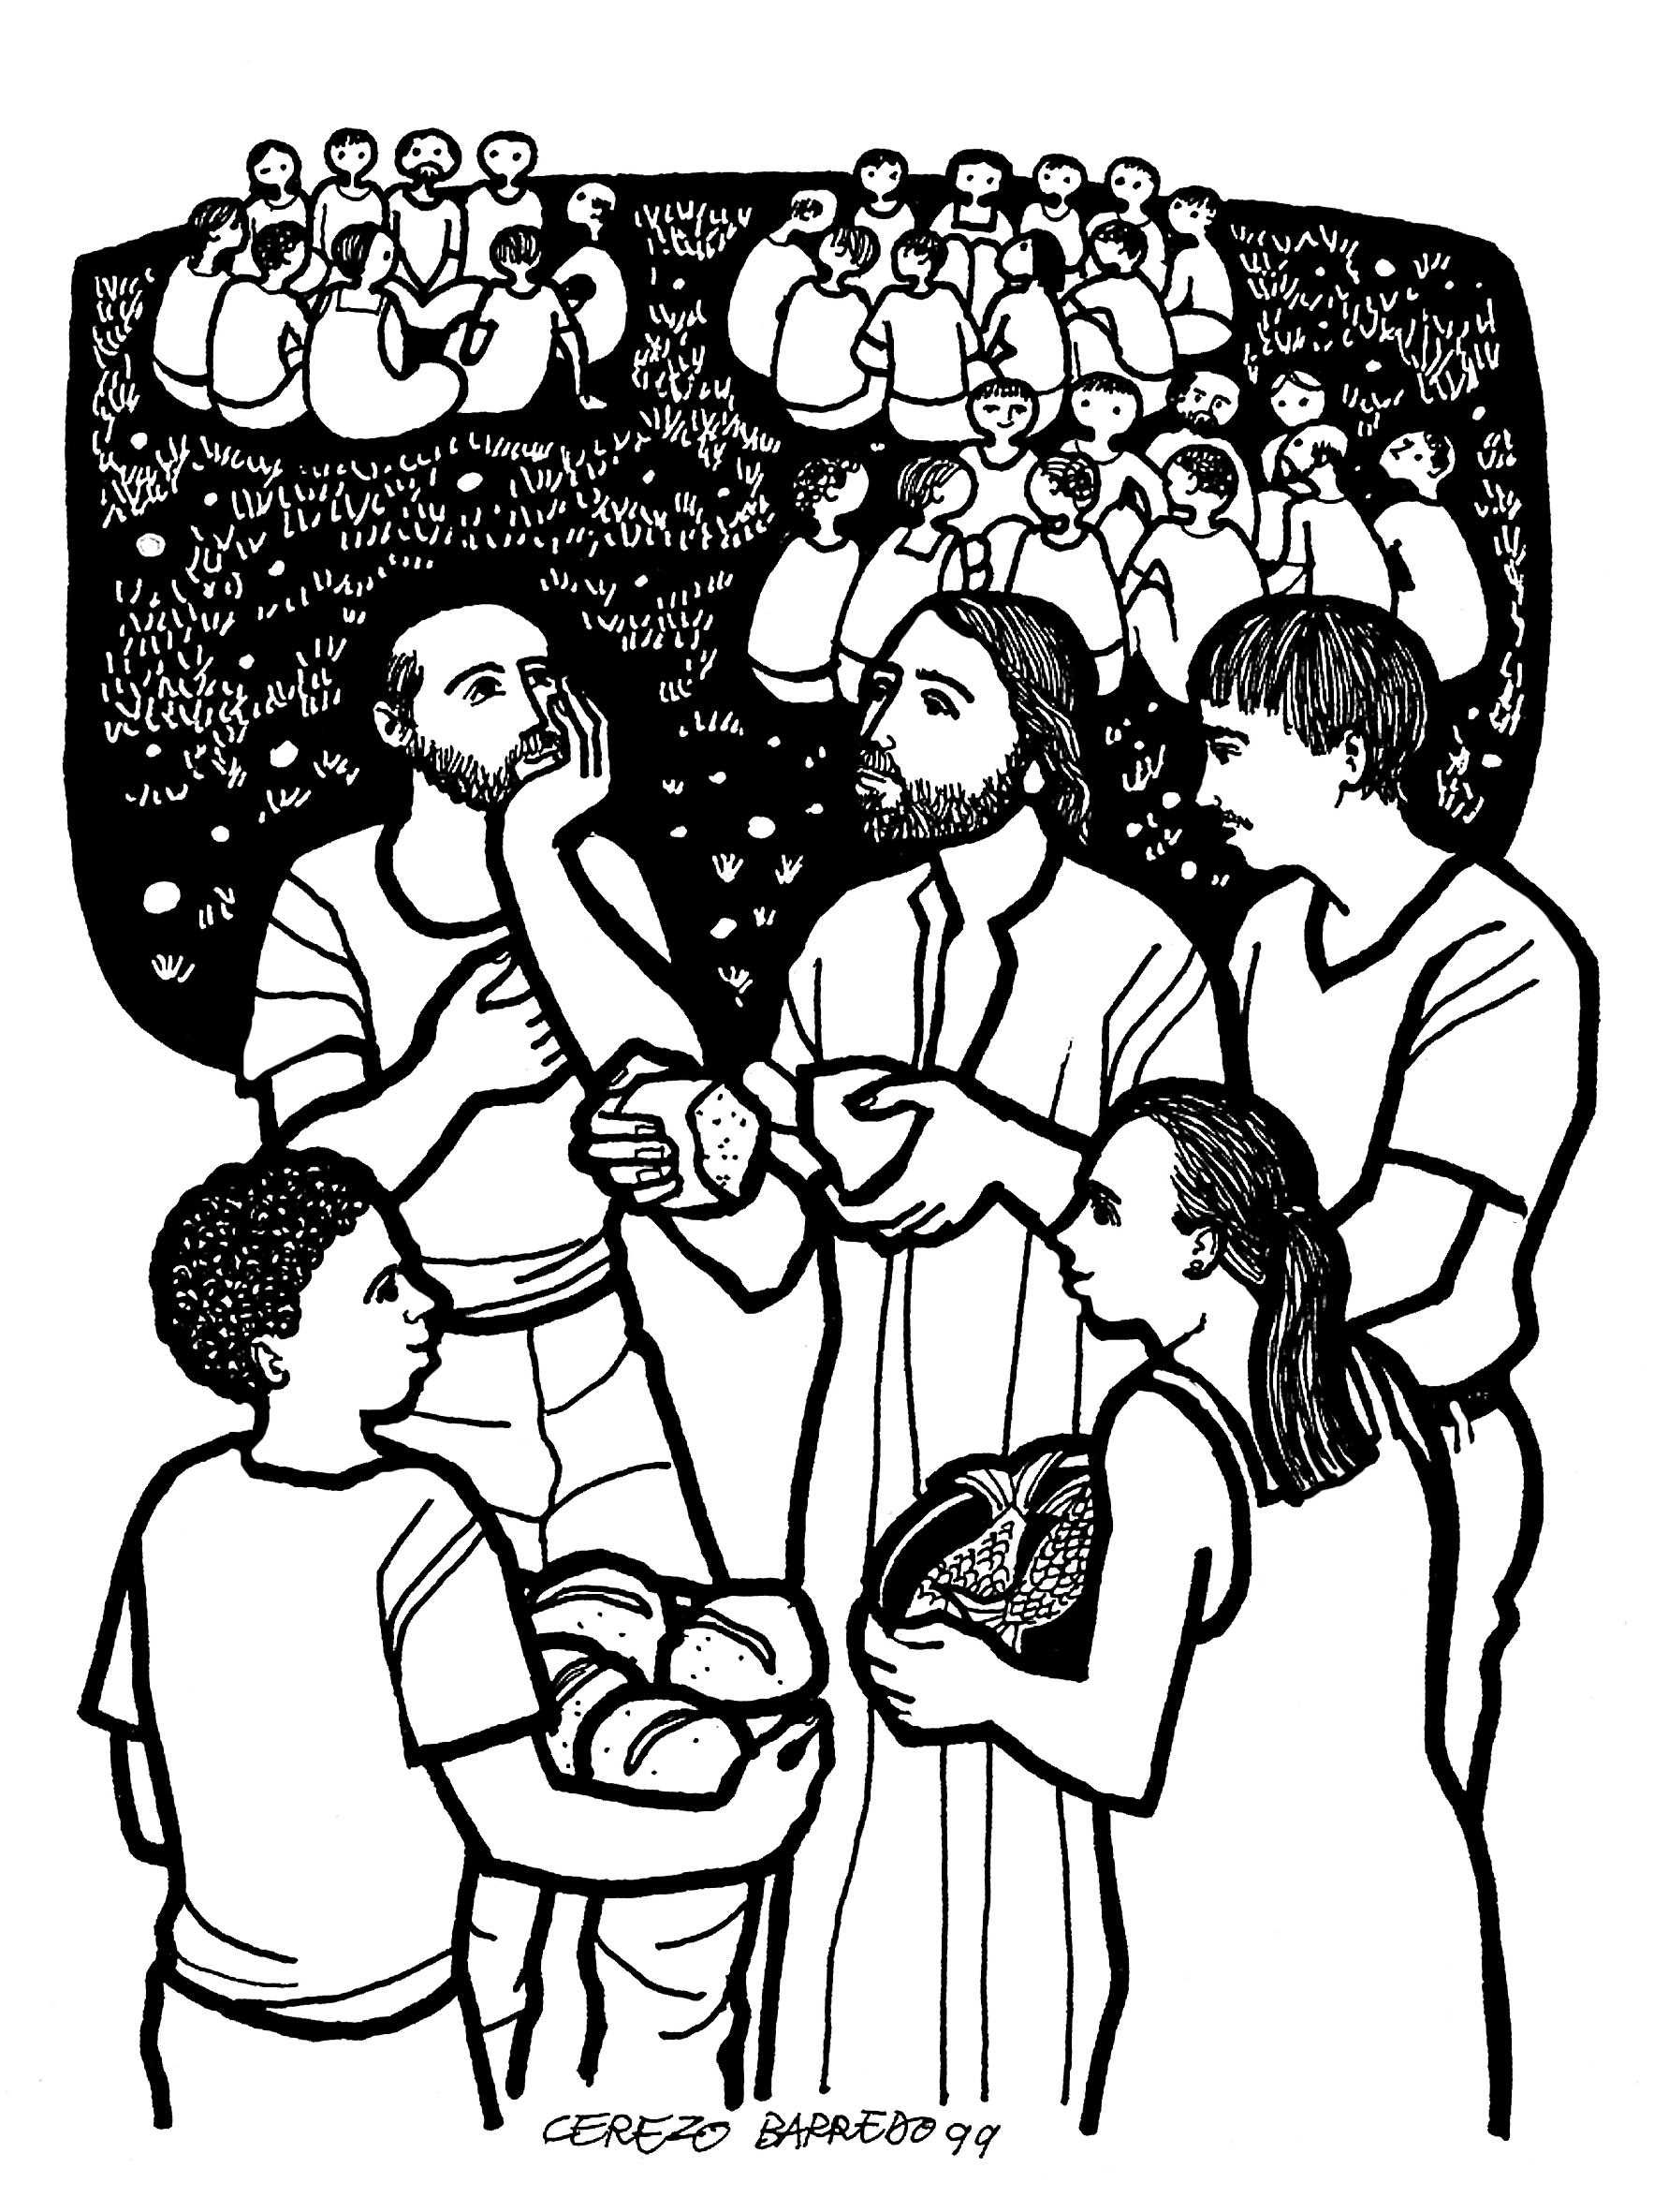
ORACIÓN FINAL
Te damos gracias, Padre generoso,
por darnos a Jesús, tu Hijo,
como nuestro alimento en el camino
hacia ti y hacia los hermanos.
Danos voluntad y creatividad
para llevar alimento
a un mundo hambriento
y participación justa
en las riquezas de la tierra.
Ayúdanos también a partir el pan
de la dignidad y de la esperanza para todos.
Y que seas tú, Señor, el más alto cumplimiento
de todas nuestras aspiraciones,
por medio de Jesucristo nuestro Señor. R/ Amén.

AGENDA
- La bolsa de trabajo de CARITAS PARROQUIAL permanecerá cerrada hasta el lunes 24 de septiembre. Durante los meses de julio y septiembre pueden llamar al teléfono de la parroquia si precisan de alguna persona para trabajar.
- Durante todo el mes de agosto, la secretaría de la parroquia permanecerá cerrada.
HORARIO DE MISAS DE VERANO (JULIO Y AGOSTO)
  - DE LUNES A VIERNES: 20:00h (Oratorio)
  - SÁBADO: 20:00h (Iglesia)
  - DOMINGOS: 12:30h y 20:00h

PRIMERA LECTURA
Lectura del segundo libro de los Reyes: comerán y sobrará.
En aquellos días, acaeció que un hombre de Baal Salisá vino trayendo al hombre de Dios primicias de pan, veinte panes de cebada y grano fresco en espiga. Dijo Eliseo: «Dáselo a la gente y que coman». Su servidor respondió: «¿Cómo voy a poner ésto delante de cien hombres?». Y él mandó: «Dáselo a la gente y que coman, porque así dice el Señor: “Comerán y sobrará”». Y lo puso ante ellos, comieron y aún sobró, conforme a la palabra del Señor.

SALMO RESPONSORIAL
Abres tú la mano, Señor, y nos sacias.
Que todas tus criaturas te den gracias, Señor,
que te bendigan tus fieles;
que proclamen la gloria de tu reinado,
que hablen de tus hazañas.
Abres tú la mano, Señor, y nos sacias.
Los ojos de todos te están aguardando,
tú les das la comida a su tiempo;
abres tú la mano,
y sacias de favores a todo viviente.
Abres tú la mano, Señor, y nos sacias.
El Señor es justo en todos sus caminos,
es bondadoso en todas sus acciones.
Cerca está el Señor de los que lo invocan,
de los que lo invocan sinceramente.

SEGUNDA LECTURA
Lectura de la carta del apóstol san Pablo a los Efesios: un solo cuerpo, un Señor, una fe, un bautismo.
Hermanos: yo, el prisionero por el Señor, os ruego que andéis como pide la vocación a la que habéis sido convocados. Sed siempre humildes y amables, sed comprensivos, sobrellevaos mutuamente con amor; esforzándoos en mantener la unidad del Espíritu con el vínculo de la paz. Un solo cuerpo y un solo Espíritu, como una sola es la esperanza de la vocación a la que habéis sido convocados. Un Señor, una fe, un bautismo. Un Dios, Padre de todos, que está sobre todos, actúa por medio de todos y está en todos.

ALELUYA
Aleluya, aleluya, aleluya
Un gran Profeta ha surgido entre nosotros.
Dios ha visitado a su pueblo.
Aleluya, aleluya, aleluya

EVANGELIO
Lectura del santo Evangelio según san Juan: repartió a los que estaban sentados todo lo que quisieron
En aquel tiempo, Jesús se marchó a la otra parte del mar de Galilea o de Tiberíades. Lo seguía mucha gente, porque habían visto los signos que hacía con los enfermos. Subió Jesús entonces a la montaña y se sentó allí con sus discípulos. Estaba cerca la Pascua, la fiesta de los judíos. Jesús entonces levantó los ojos y, al ver que acudía mucha gente, dice a Felipe: «¿Con qué compraremos panes para que coman éstos?». Lo decía para probarlo, pues bien sabía él lo que iba a hacer. Felipe le contestó: «Doscientos denarios de pan no bastan para que a cada uno le toque un pedazo». Uno de sus discípulos, Andrés, el hermano de Simón Pedro, le dice: «Aquí hay un muchacho que tiene cinco panes de cebada y dos peces; pero, ¿qué es eso para tantos?». Jesús dijo: «Decid a la gente que se siente en el suelo». Había mucha hierba en aquel sitio. Se sentaron; sólo los hombres eran unos cinco mil. Jesús tomó los panes, dijo la acción de gracias y los repartió a los que estaban sentados, y lo mismo todo lo que quisieron del pescado. Cuando se saciaron, dice a sus discípulos: «Recoged los pedazos que han sobrado; que nada se pierda». Los recogieron y llenaron doce canastos con los pedazos de los cinco panes de cebada que sobraron a los que habían comido. La gente entonces, al ver el signo que había hecho, decía: «Este es verdaderamente el Profeta que va a venir al mundo». Jesús, sabiendo que iban a llevárselo para proclamarlo rey, se retiró otra vez a la montaña él solo.

LA VOZ DEL PAPA FRANCISCO
Ante las dramáticas noticias que llegan desde el Mediterráneo, donde decenas de personas han fallecido ahogadas estas semanas mientras escapaban de la guerra y la violencia e intentaban alcanzar las costas de Europa en busca de una vida mejor, el Papa hizo este llamamiento a la Comunidad Internacional para que evite más muertes. “Dirijo un llamamiento urgente para que la Comunidad Internacional actúe con decisión y rapidez con el fin de evitar que se repitan las tragedias de este tipo y para garantizar la seguridad y el respeto de los derechos y de la dignidad de todos”.
Anteriormente, Francisco habló sobre la compasión de Cristo. Explicó que Jesús no mira a los seres humanos desde la distancia sino todo lo contrario. “La mirada de Jesús no es una mirada neutra, o peor, fría y distante, porque Jesús mira siempre con los ojos del corazón. Su corazón es tan tierno y lleno de compasión que sabe acoger también las necesidades más escondidas de las personas. Todos tenemos necesidad de la palabra de verdad que nos guíe e ilumine el camino. Sin la verdad, que es Cristo mismo, no es posible encontrar la dirección correcta de la vida”.
Por último, Francisco recordó que al alejarse de Cristo la existencia se transforma en desilusión e insatisfacción mientras que, de su lado, se crece en el amor.

Ángelus en la Plaza de San Pedro (23-07-2018))



